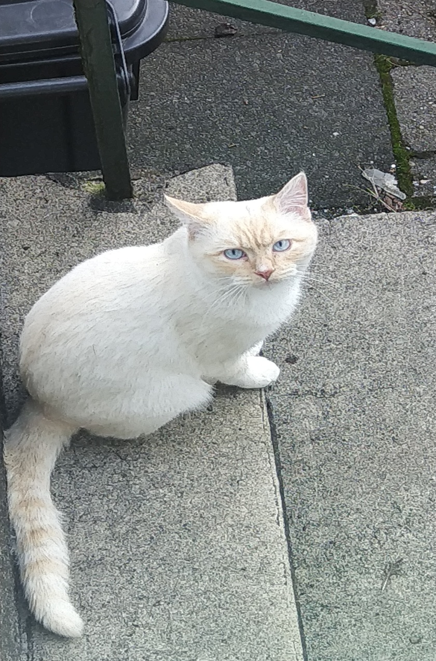

Kleiner junger Kater verschwunden seit dem 09.11.2023

Rasse: Britisch Kurzhaar
Alter: 1 Jahr ( reagiert noch nicht auf seinen Namen )
Farbe: creme
Augen: himmelblau
Wohnort: Eisenstraße in Wuppertal-Langerfeld
Er ist Freigänger, sehr zutraulich, anhänglich und wird schmerzlich vermisst!

Telefonische Hinweise zum Aufenthaltsort bitte unter 0159 01331472

